第4章 交变电流 电机
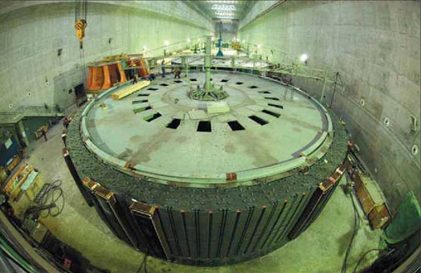
朝辞白帝彩云间，千里江陵一日还。
两岸猿声啼不住，轻舟已过万重山。
这首耳熟能详的唐诗，曾给我们带来多少快乐与幻想呀！如今诗人李白笔下的三峡，不仅风景秀丽依然，更在为祖国做着巨大的贡献。2004年，三峡电厂总装机容量已近1 000万千瓦。亘古不变，千年流淌的滚滚长江正在焕发着青春。
你知道发电机是怎样工作吗？发电机发出的电是如何输送到千家万户的？这一章我们就来学习交变电流产生的原理以及与之相关的知识。

第4章 第1节 交变电流的产生和描述

交变电流的产生
在初中我们就知道，手摇发电机发出的电流，大小和方向在不断地变化，这种电流就叫做交变电流（alternating current，AC），简称交流。
交变电流是从交流发电机发出的。图4.1-1是交流发电机的示意图。交流发电机的最基本结构是线圈和磁极，线圈可绕中心轴OOʹ转动。线圈两端连接在彼此绝缘的两个滑环上，固定的电刷A、B压在滑环K、L上，由电刷把电流引出。
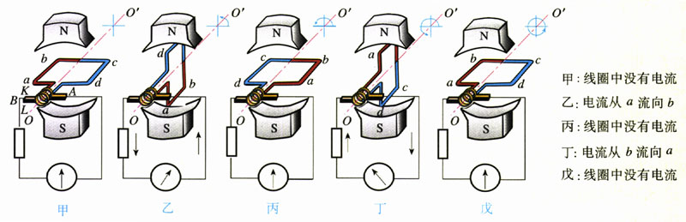
图4.1-1 交流发电机的示意图
由图4.1-1可知，当矩形线圈abcd在匀强磁场中沿逆时针方向转动时，ab、cd边将同时切割磁感线，产生感应电动势。当线圈转到图甲、丙、戊的位置时，各边均不切割磁感线，此时的感应电动势为0，这个位置称为中性面；当线圈转到图乙、丁的位置时，边ab、cd均垂直切割磁感线，产生的感应电动势最大；当线圈转至其他位置时，感应电动势介于0与最大值之间。不但如此，每当线圈经过中性面一次，电动势的方向就改变一次。由此可见，线圈转动一圈，所产生的电动势无论是大小还是方向都发生一次周期性变化。
线圈转动过程中，感应电动势的交化究竟遵循什么定量的规律呢？
利用电压传感器可以在计算机上显示电压随时间变化的图像。

演示
把学生电源输出的交流电压输入电压传感器，经数据采集器处理后，在计算机的显示屏上可以观察到交变电压随时间变化的图像（图4.1-2）。
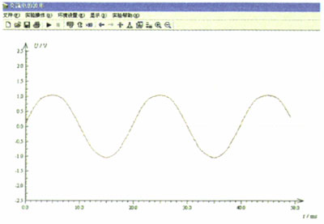
图4.1-2 电压随时间变化
从演示中，我们看到交变电压随时间变化的图象是正弦曲线，这说明发电机线圈中产生的感应电动势也是按照正弦规律变化的，它可以写做
e=E_{m}sinωt
式中的e随着时间而变化，不同的时刻有不同的数值，称为电动势的瞬时值，E_{m}是它达到的峰值（peak value）。
如果发电机连接负载，通过电路中的电流也是按照正弦规律变化的，因此叫做正弦式电流（sinusoidal current），它也可以用三角函数式表达
i=I_{m}sinωt
式中的i随着时间而变化，称为电流的瞬时值，I_{m}是它能达到的峰值。
当交变电流通过电阻R时，根据欧姆定律，电阻两端的电压跟通过电阻的电流成正比，所以电压也按正弦规律变化，其表达式是
u=U_{m}sinωt
发电厂里的交流发电机比图4.1-1复杂得多，但是其基本结构也是线圈（通常叫电枢）和磁极。电枢转动、磁极不动的发电机，叫做旋转电枢式发电机；如果磁极转动、线圈不动，叫做旋转磁极式发电机。不论哪种发电机，转动的部分叫转子，不动的部分叫定子。
大型交流发电机一般采用旋转磁极式。由于线圈固定，输出电流就不需要滑环和电刷，故能够产生高压交变电流。本章的章头图是待吊装的三峡左岸电厂7号水轮发电机组转子。

表征交变电流的物理量
交流电路中的电动势、电压、电流的大小、方向都随时间做周期性变化，实际中常用有效值、周期和频率来描述交变电流。
交变电流的有效值是根据电流的热效应来定义的。让交流和直流分别通过同样的电阻，如果它们在同一时间里产生的热相等，就把这一直流的数值叫做这一交流的有效值（effective value）。交流的电动势、电压、电流的有效值分别用E_{e}、U_{e}和Ie表示（有时下标e也可省略），峰值分别用E_{m}、U_{m}和I_{m}表示。实验和计算表明，正弦交变电流的有效值与峰值间存在着如下关系。
E＝$\frac{Em}{\sqrt{2}}$≈0.707 E_{m}
U＝$\frac{Um}{\sqrt{2}}$≈0.707 U_{m}
I＝$\frac{Im}{\sqrt{2}}$≈0.707 I_{m}
这种关系只限于正弦式电流，对于其他形式的交变电流并不适用。
照明电路的电压是220V，指的是有效值。各种交流电气设备铭牌上标的电压、电流值，一般交流电压表、电流表测量的数值，也都是有效值。
交变电流与其他周期性运动一样，是用周期或频率来表示变化快慢的。从图4.1-1可知，线圈转动一周，电动势、电流均按正弦规律变化一周。交变电流完成一次周期性变化的时间称为交变电流的周期（period），常以字母T表示。交变电流在1 s内完成同期性变化的次数称为交变电流的频率（frequency），常以字母f表示。周期和频率的关系为T=$\frac{1}{f}$，我国电网中的交变电流，周期为0.02 s，频率为50 Hz。

电容器对交变电流的作用
我们知道，电容器有两个被绝缘介质隔开的极板，直流是不能通过电容器的。那么，交变电流能够通过电容器吗？

演示
如图4.1-3，把白炽灯泡和电容器串联在电路里，接到学生电源上。接通直流电源时，灯泡不亮，说明直流不能通过电容器；而接通交流电源时，灯泡就亮了，说明交变电流能够“通过”电容器。
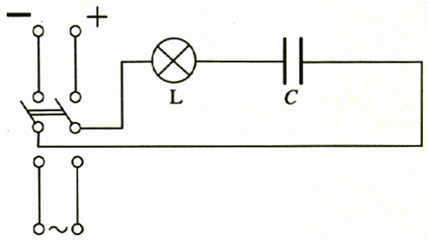
图4.1-3

怎样解释演示中的现象呢？
当电容器接到交流电源上时，实际上自由电荷并没有通过电容器两极板间的绝缘介质，只不过在交变电压的作用下，当瞬时电压升高时，电容器充电，电荷向电容器的极板上集聚，形成充电电流；当瞬时电压降低时，电容器放电，电荷从电容器的极板上放出，形成放电电流（图4.1-4）。电容器交替进行充电和放电，电路中就有了电流，表现为交流“通过”了电容器。
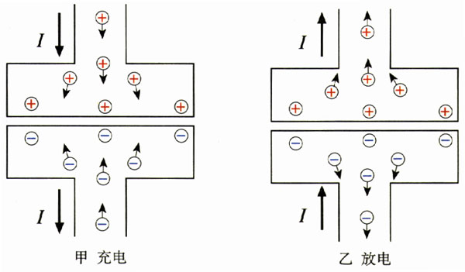
图4.1-4 交流通过电容器的示意图
在图4.1-3的实验中，如果把电容器从电路中取出，使灯泡直接与交流电源相接，可以看到，灯泡要比接有电容器时亮得多。这表明电容对交流有阻碍作用。
实验表明，电容器的电容越大、交流的频率越高，电容器对交流的阻碍作用就越小。由此可知，电容有“隔直流，通交流；阻低频，通高频”的作用。

问题与练习
1．有一个正弦交流电压u=220$\sqrt{2}$sin 100πt V，该交流电压的峰值、有效值、周期和频率各为多少？
2．一个电容器耐压250 V，能否接在220 V的交流电路上？为什么？
3．一台微波炉说明书中所列的部分技术参数如下表，请回答：
（1）这台微波炉使用的是哪一种电源？
（2）这台微波炉输入电流的有效值是多大？输入电流的峰值是多大？
型号 | WD800（MG-5579MT）
输入电源 | 220V，50 Hz
输出功率 | 800 W
微波频率 | 2 450 MHz
输入功率 | 1 250W
…… | ……

